ПОРТФОЛИО ВЫПУСКНИКА ФАКУЛЬТЕТА ТОВ

І. Общие сведения

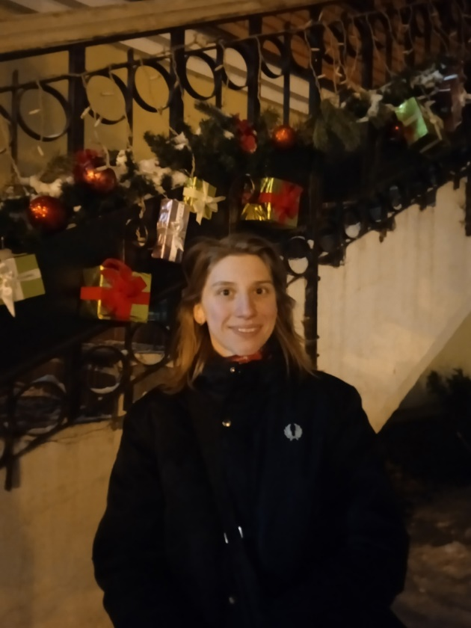 | Фамилия, имя, отчество Шелегова Дарья Сергеевна  Дата рождения/гражданство 27.05.2000 (Республика Беларусь)  Факультет Технология органических веществ  Специальность Физико-химические методы сертификации продовольственных товаров  Семейное положение Не замужем  Место жительства (указать область, район, населенный пункт) г. Минск  E-mail Shelegova.darya@gmail.com  Социальные сети (ID) https://vk.com/id170556605  Моб. телефон/Skype +375 (25) 54-25-269

ІІ. Результаты обучения

Основные дисциплины по специальности, изучаемые в БГТУ | 1 Оценка соответствия и аккредитация  2 Техническое нормирование и стандартизация  3 Системы управления качеством  4 Статистические методы управления качеством продукции  5 Метрология  6 Химико-аналитический контроль пищевой продукции  7 Хроматография и электрофорез в контроле качества продукции  8 Пищевая химия  9 Обработка сигналов  10 Оптические методы и приборы контроля качества продукции  11 Электрофизические методы и приборы контроля качества продукции  12 Идентификация и выявление фальсификаций пищевой продукции  13 Микробиологические методы контроля качества пищевой продукции  14 Технология пищевых производств  15 Организация и технология испытаний  16 Квалиметрия систем, процессов и продукции  17 Резонансные методы измерения  18 Радиохимия  19 Научно-техническая экспертиза и нормоконтроль  20 Учебно-исследовательская работа студентов
Дисциплины курсового проектирования | 1 Оценка соответствия и аккредитация  2 Техническое нормирование и стандартизация  3 Экономика предприятия, стандартизация и сертификация  4 Системы управления качеством  5 Организация и технология испытаний  6 Методы и средства производства и контроля
Средний балл по дисциплинам специальности | 8,2
Места прохождения практики | НВРДП «Институт мясо-молочной промышленности»  ИПТУП «Реб-Фарма»
Владение иностранными языками (подчеркнуть необходимое, указать язык) | - начальный  - элементарный (Польский – А1);  - средний (Французский – В1);  - продвинутый;  - свободное владение (английский – С1).
Дополнительное образование (курсы, семинары, стажировки, владение специализированными компьютерными программами и др.) | Владение базовым пакетом MS Office, уверенный пользователь ПК. Законченное музыкальное образование по классу скрипка.
Научно-исследовательская деятельность (участие в НИР, конференциях, семинарах, научные публикации и др.) | Участие в Международной студенческой олимпиаде «Управление качеством» (2020 г), студенческой конференции по высшей математике и (2019 г) и пищевой химии (2021 г), а также в олимпиадах по физике органической химии, высшей математике.
Общественная активность | Участие в переписи населения 2019 г.
ІІІ. Самопрезентация
Жизненные планы, хобби и сфера деятельности, в которой планирую реализоваться | Ставлю целью дальнейшее совершенствование имеющихся навыков, изучение иностранных языков. Стремлюсь реализоваться как квалифицированный специалист в области сертификации и стандартизации. Для этого прохожу онлайн курсы на платформе coursera, читаю иностранные статьи по специальности.  Заинтересована в развитии, самосовершенствовании, и получении новых знаний, для этого планирую поступление в магистратуру через несколько лет по направлению химия.  Уделяю время самообразованию, программированию игр, чтению.  Личные качества: ответственность, пунктуальность, целеустремленность, быстрая обучаемость, умение работать в команде, любознательность, исполнительность.
Желаемое место работы (область /город/ предприятие и др.) | г. Минск

